温馨提示：
此题库为Word版，请按住Ctrl,滑动鼠标滚轴，调节合适的观
看比例，点击右上角的关闭按钮可返回目录。
考点2 相互作用
选择题
1.（2012·上海单科·T6）已知两个共点力的合力为50N，分力F₁的方向与合力F的方向成30°角，分力F₂的大小为30N.则（ ）
（A）F₁的大小是唯一的 （B）F₂的力向是唯一的
（C）F₂有两个可能的方向 （D）F₂可取任意方向
【解题指南】本题考查力的合成与分解，解答时要注意，合力及其两个分力通过平移的方法可以组成封闭的三角形
【解析】选C.由于F₂=30N>Fsin30⁰=25N,故由力的矢量三角形定则可知，F₁可有两个值，F₂有两个可能的方向，如图所示.
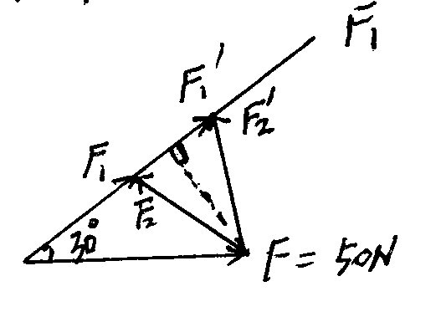
2.（2012·上海单科·T14）如图，竖直轻质悬线上端固定，下端与均质硬棒AB中点连接，棒长为线长二倍.棒的A端用铰链固定在墙上，棒处于水平状态.改变悬线长度，使线与棒的连接点逐渐右移，并保持棒仍处于水平状态.则悬线拉力
（ ）
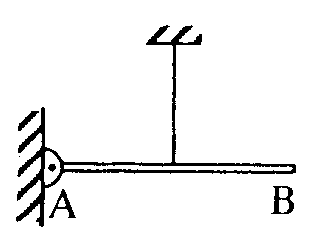
（A）逐渐减小 （B）逐渐增大
（C）先减小后增大 （D）先增大后减小
【解题指南】本题考查对力矩的理解和应用，解答的关键是正确的判断力臂的变化，并根据力矩平衡得出拉力的变化情况
【解析】选A.要使棒处于水平状态，需使重力的力矩与悬线拉力的力矩等大，而重力的力矩不变，随着悬线与棒的连接点的右移，悬线拉力的力臂逐渐变大，所以悬线的拉力逐渐减小，故选项A正确B、C、D错误.

